Развивающие дидактические игры для детей своими руками

Мастер - класс по изготовлению дидактического пособия «Разноцветные палочки»
Автор: воспитатель высшей категории Щербакова Марина Евгеньевна
МБДОУ «Детский сад компенсирующего вида №82» г.Саратов
Мастер - класс рассчитан для детей 2-5 лет, а так же для детей с умственной отсталостью не усвоивших цвет и с нарушенной моторикой рук.
Цель: Развитие мелкой моторики рук, закрепление цвета.

Ход изготовления
1. Для изготовления пособия нам необходимо:
Картон цветной
Карандаш
Линейка
Ножницы
Палочки для счета

1. На цветном картоне, контурными линиями, изображаем графические рисунки предметов знакомые детям.

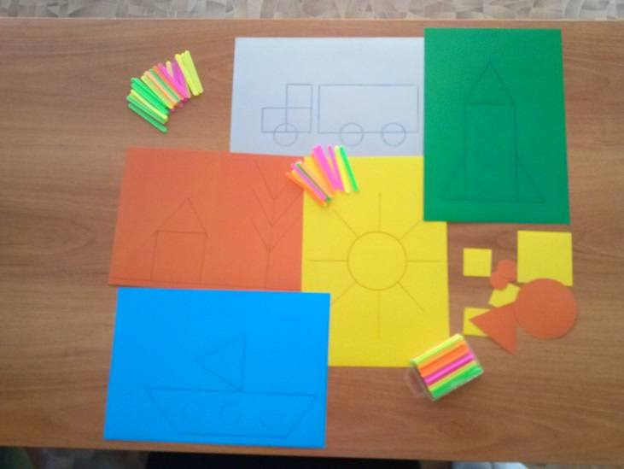
2. Вырезаем дополнительно круги разного диаметра ( солнышко, колеса и.т.д)
3. Дети подбирают формы по размеру и цвету.
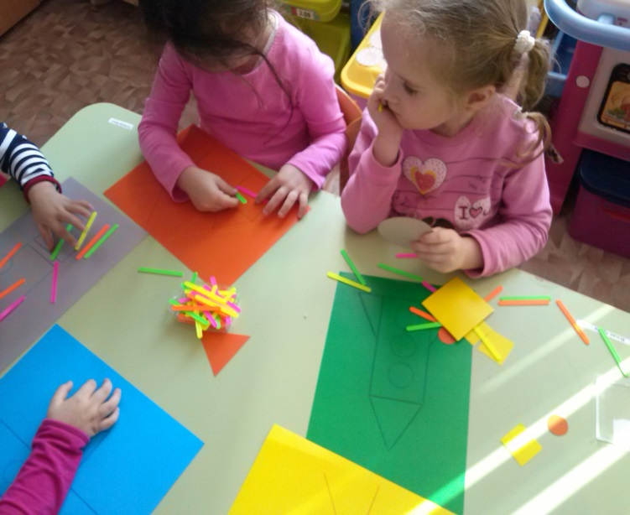
4. В зависимости от задания используют палочки одного или разных цветов.
